Scenariusz:
Chcemy zaprogramować nośniki (karty/breloki/…), aby użytkownicy codziennie dostawali darmowe 5,00 kredytów do wydania na zakupy.
- Wciśnij na przycisk ‘Edit’.
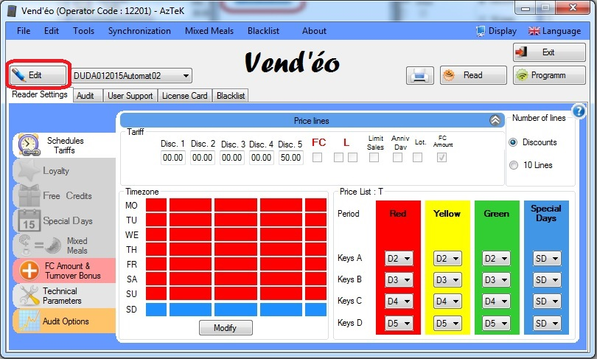

- W nowo otwartym oknie kliknij ‘Modify’.
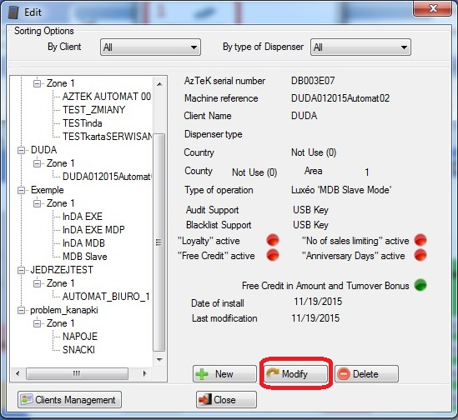

- Następnie zaznacz opcję ‘Free Credit in Amount and Turnover Bonus’, następnie zatwierdź przyciskiem ‘Validate’.
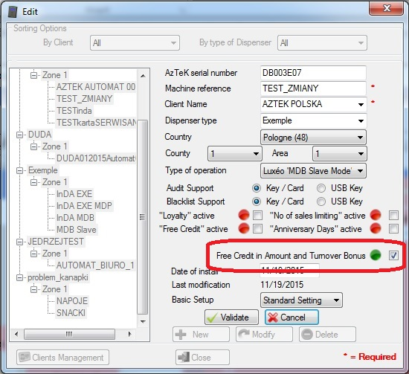

- W odblokowanej zakładce koloru różowego zaznaczamy w wierszu ‘Credit 1’ opcję ‘Active’.
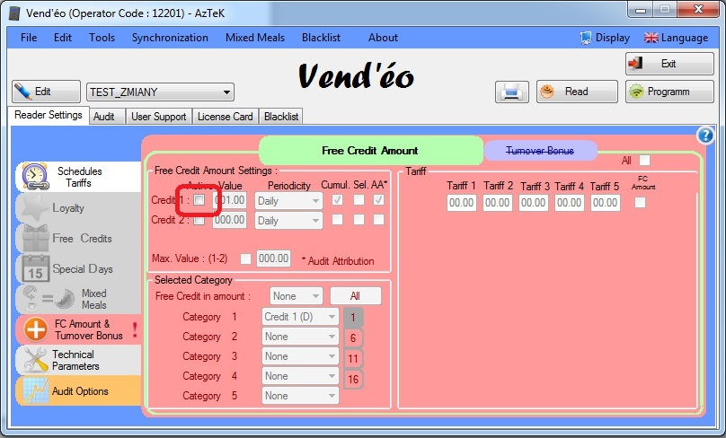
- Następnie wprowadź wartość 5.00 w okienku obok.
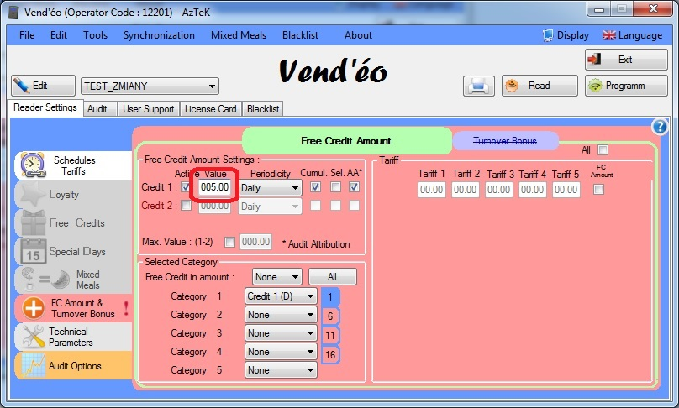

- Wybierz z rozwijanego menu ‘Periodicity’ opcję ‘Daily’.
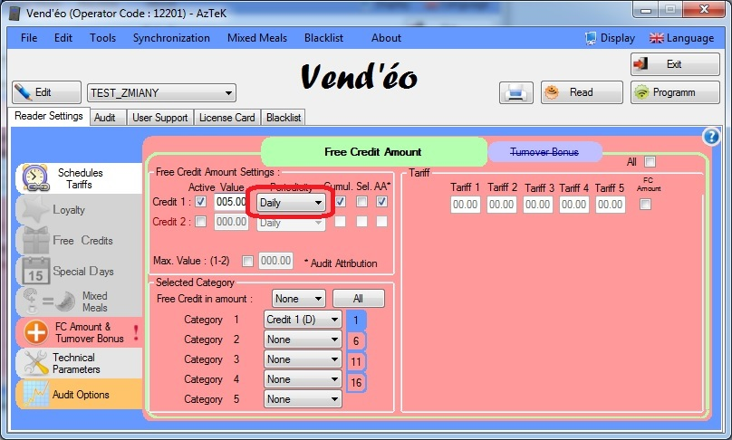
- Zaznacz okienka pod ‘Sel.’ Oraz ‘AA*’
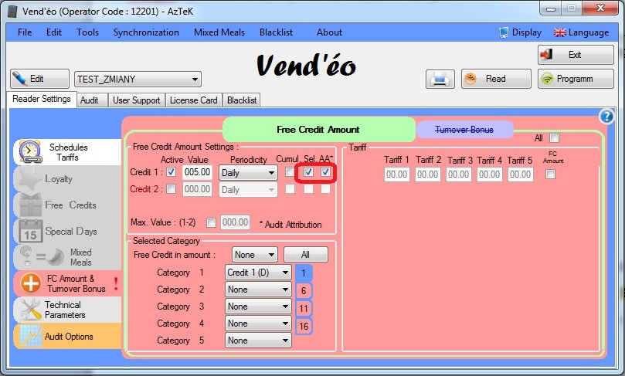

- Wybierz z rozwijanego menu przy ‘Category 1’ opcję ‘Credit 1(D)’
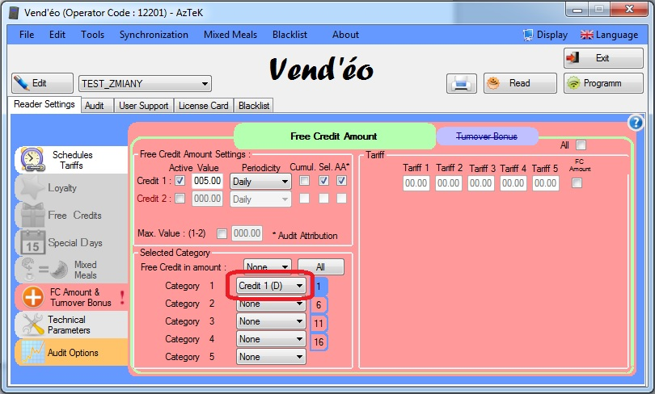

- Powyższe konfiguracje wgraj na kartę ‘Configuration’.
- Przy programowaniu nośników użytkowników (kart/breloków/…) wybieramy z listy ‘Category’ liczbę 1 dla tych nośników, które chcemy, aby otrzymały codzienne darmowe kredyty.
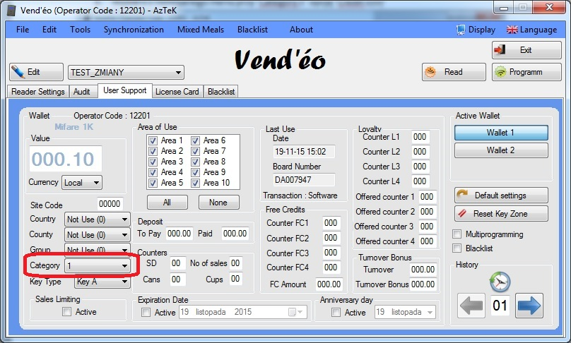
- Po zaprogramowaniu czytnika kartą ‘Configuration’ użytkownicy będą otrzymywać codzienne darmowe kredyty.

